Студзень

Творчы вечар В.Антоненка “Музыкант запрашае!”
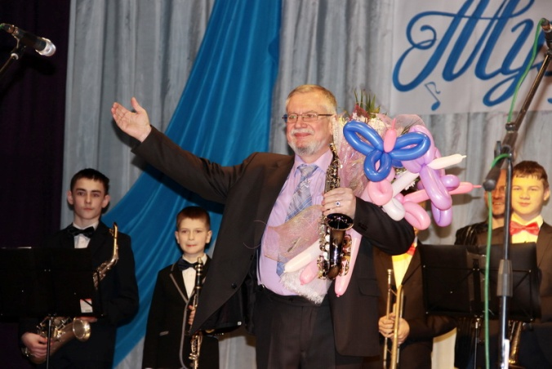
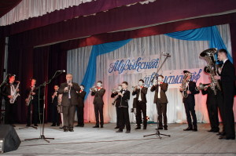

Рэалізацыя дабрачыннага праекта “Работнікі культуры – дзецям!”
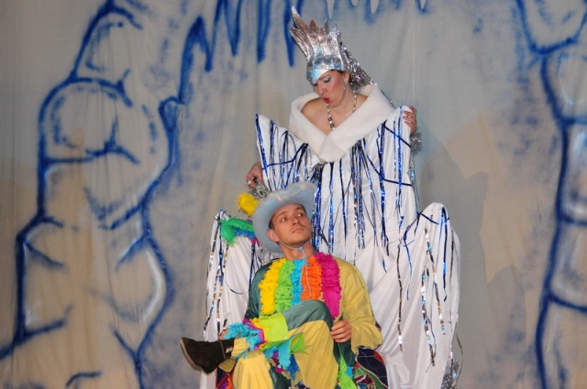
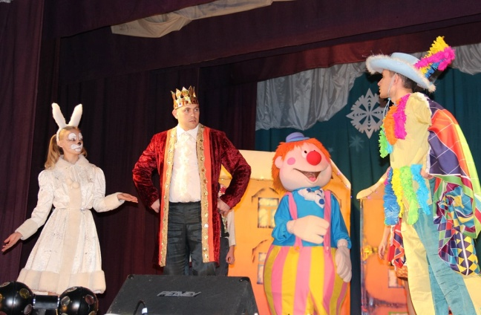

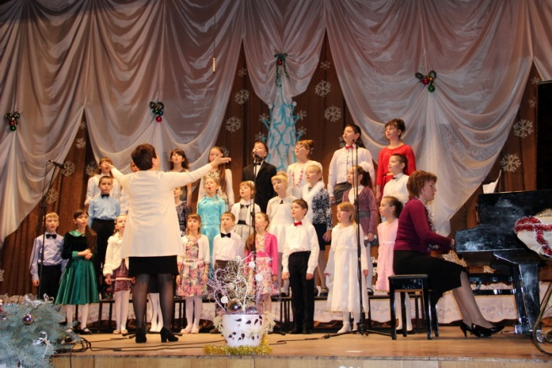
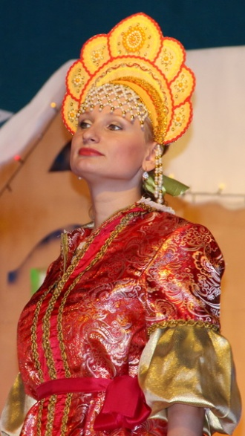
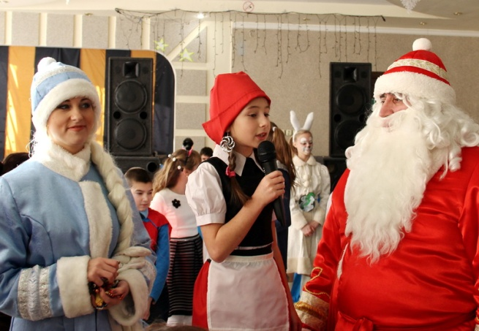

Люты

Конкурс «Юныя таленты»

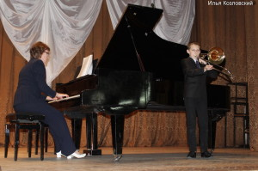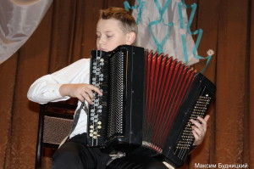

На Бераставіччыне выступіла вакальная група “Камерата”

Конкурс «Новыя імёны Беларусі - 2016»

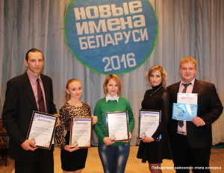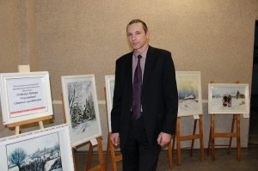

Сакавік

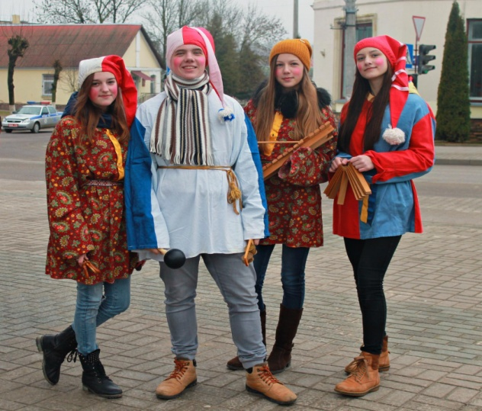
Народнае абрадавае свята “Масленіца”
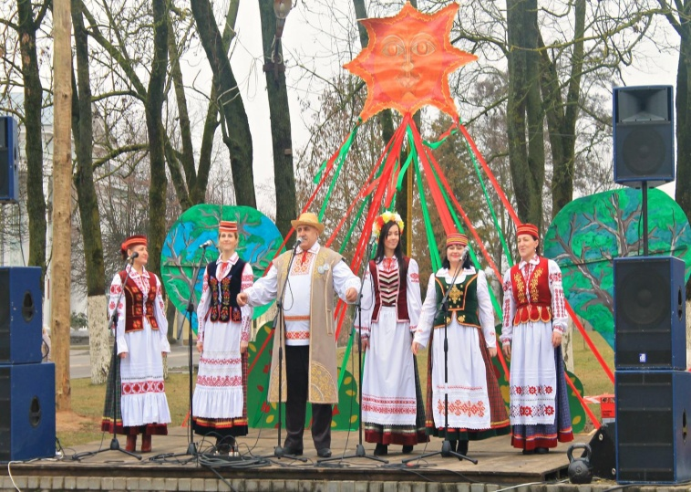

Канцэртная праграма “Нашы любімыя”,
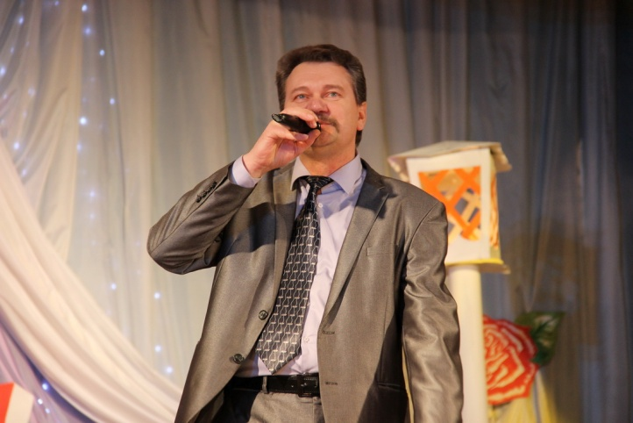
прысвечаная творчасці Ул. Мулявіна
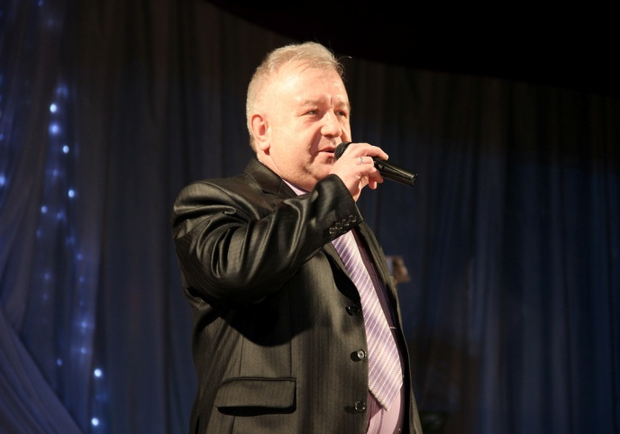

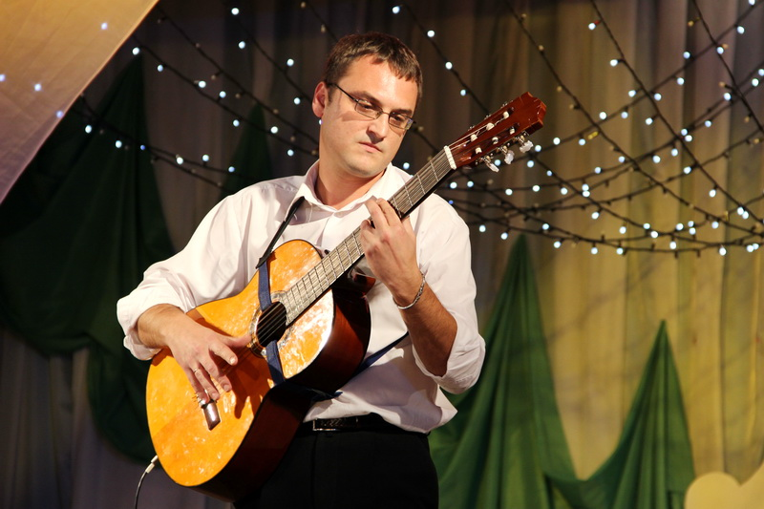

Свята музыкі ў Бераставіцкай дзіцячай школе мастацтваў
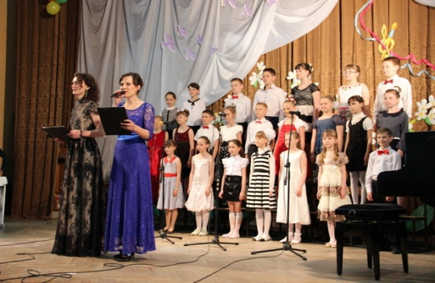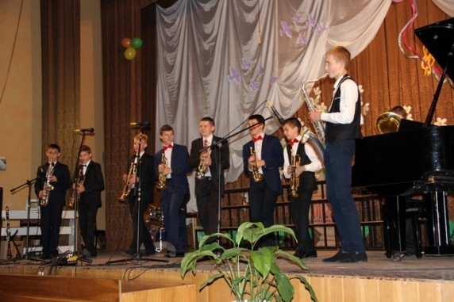
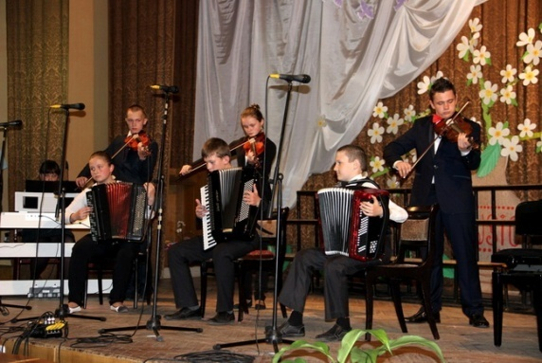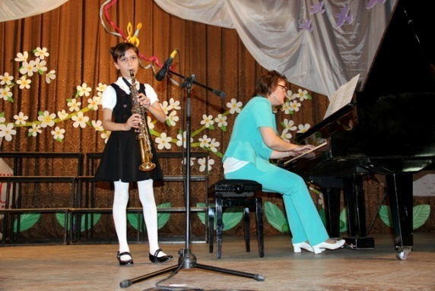

У Музеі Вавёркі штомесяц ладзяцца выставы
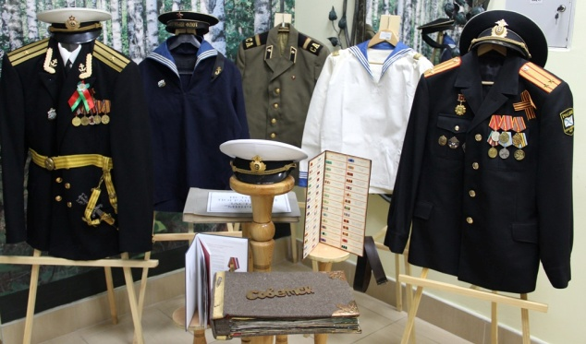
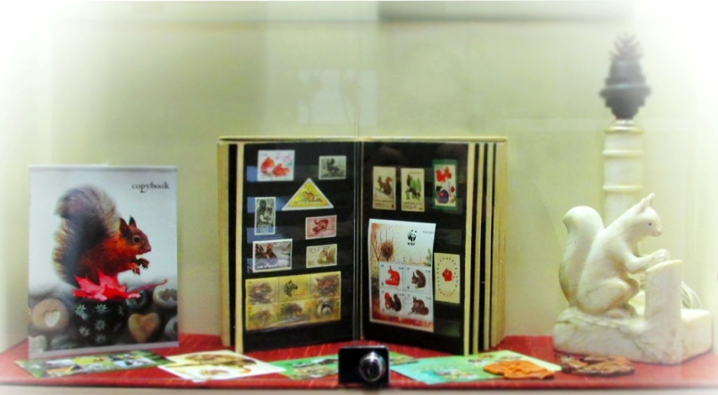

Краязнаўства - адзін з накірункаў дзейнасці сельскіх бібліятэк
у рамках Года культуры

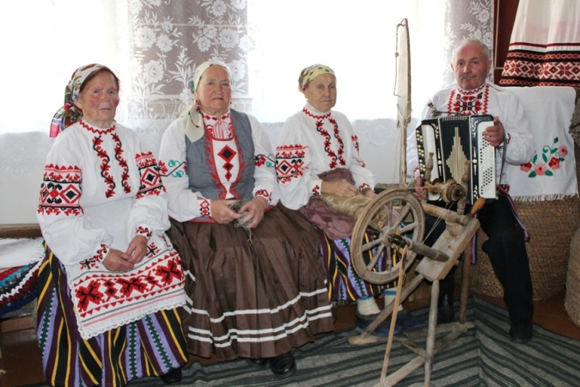

У Бераставіцкай дзіцячай школе мастацтваў адбылося выступленне калектываў інструментальнага жанру

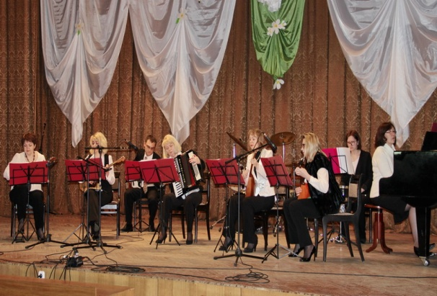
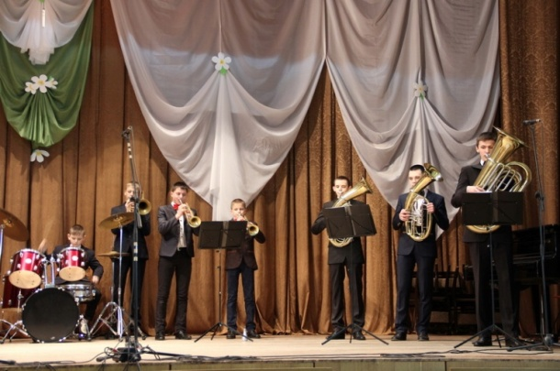

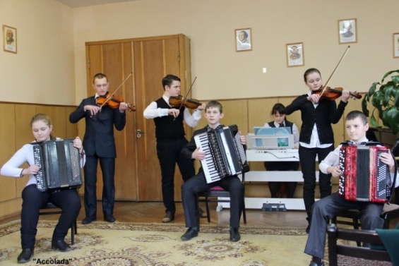

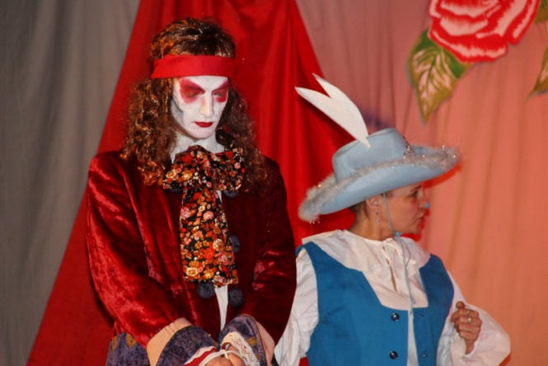
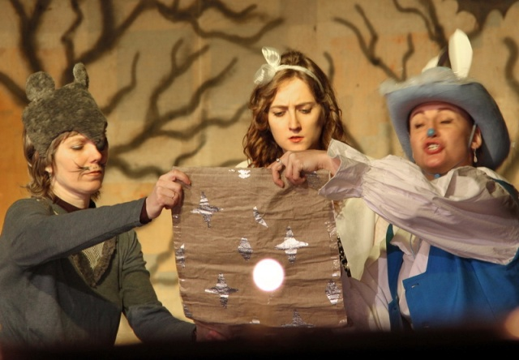
Адбылася прэм’ера спектакля “Аліса ў Краіне Цудаў”, падрыхтаванага народным тэатрам “Магія гульні”

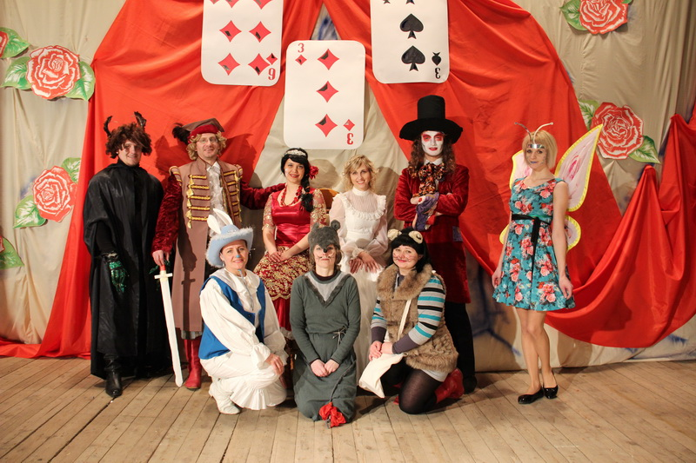

Красавік

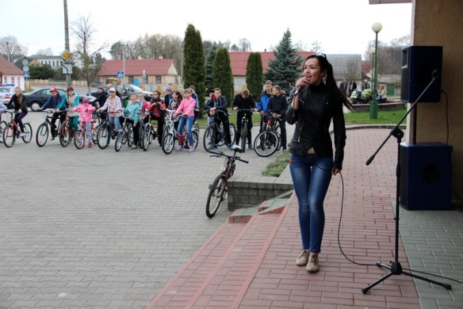
Велапрабег з песнямі і музыкай да Дня здароўя
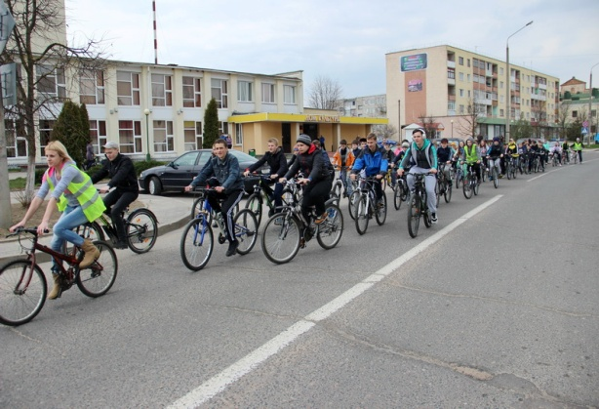

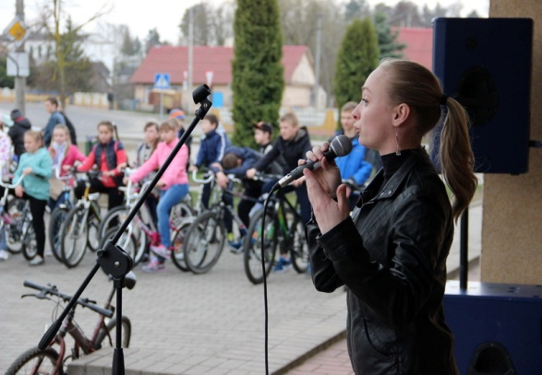
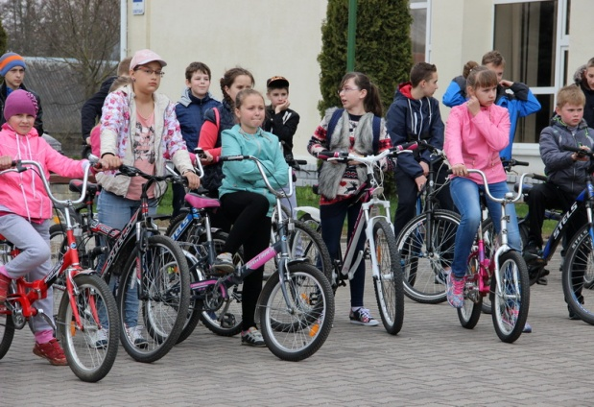

Святочны канцэрт да Дня яднання народаў Беларусі і Расіі
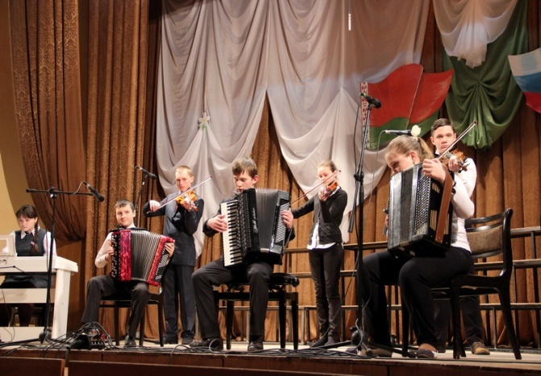
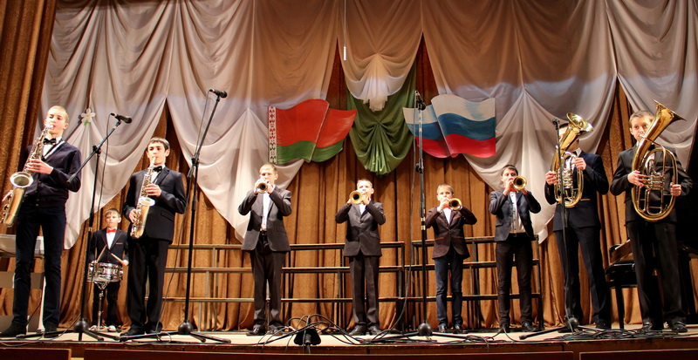
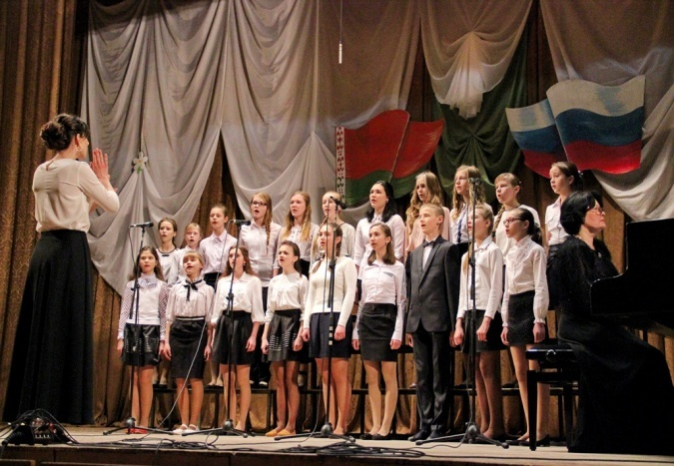
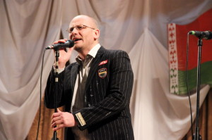
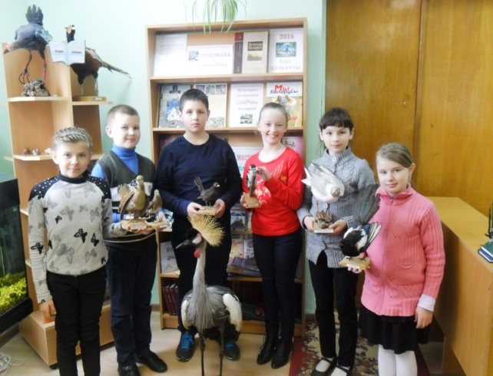
Тыдзень дзіцячай і юнацкай кнігі ў бібліятэках раёна
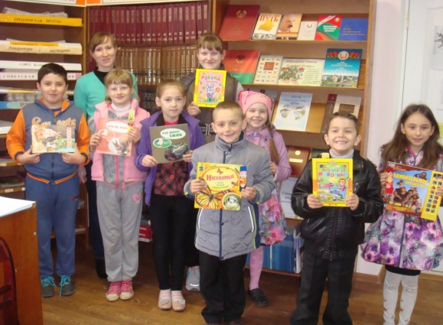
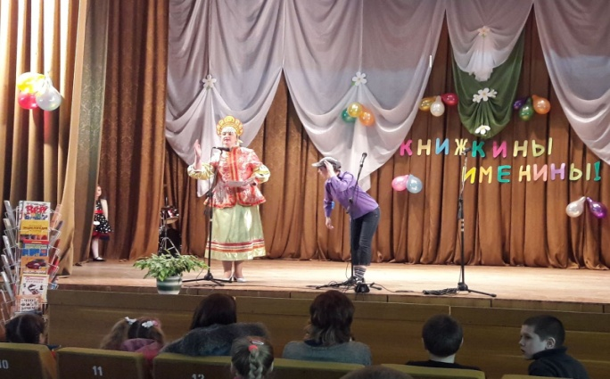
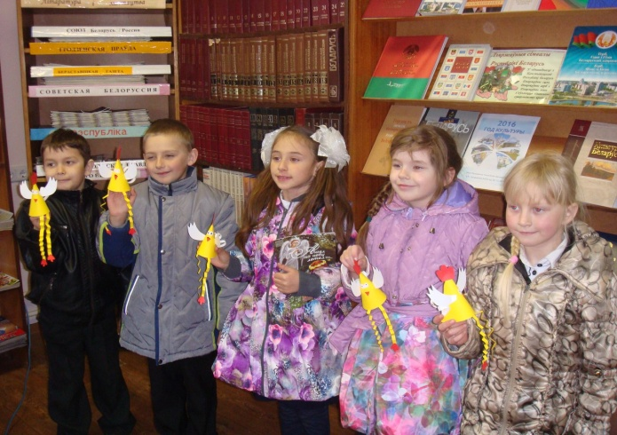

Канцэртныя праграмы “Дарагім землякам!”
народнага ансамбля народнай песні “Бераставіцкія музыкі”
у аграгарадках раёна
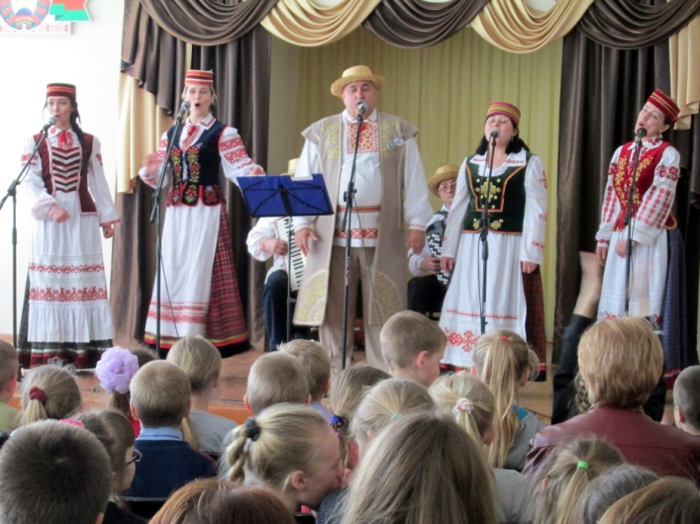
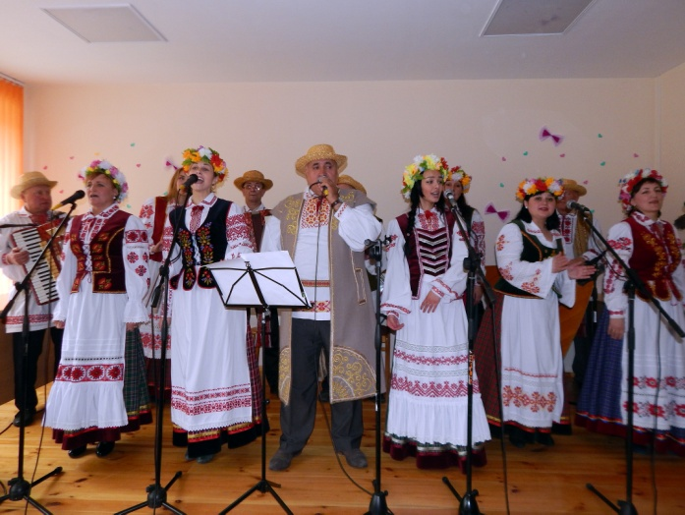

Канцэрт-рэквіем “Званы Чарнобыля”

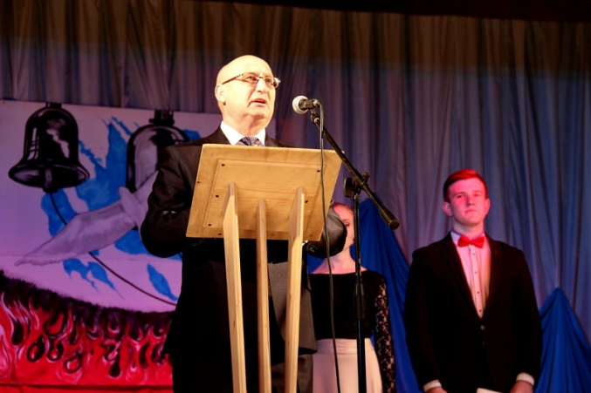
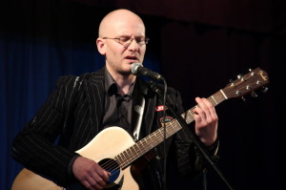
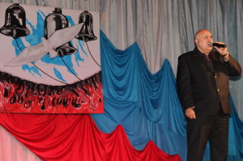
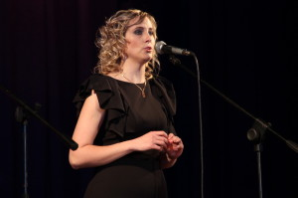

Сустрэча з гродзенскімі паэтамі ў рамках тура грамадзянскай лірыкі, ініцыіраванага абласным аддзяленнем Саюза пісьменнікаў Беларусі

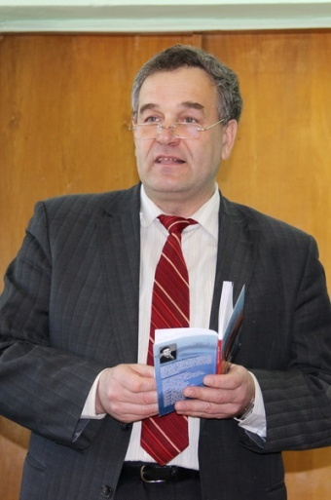
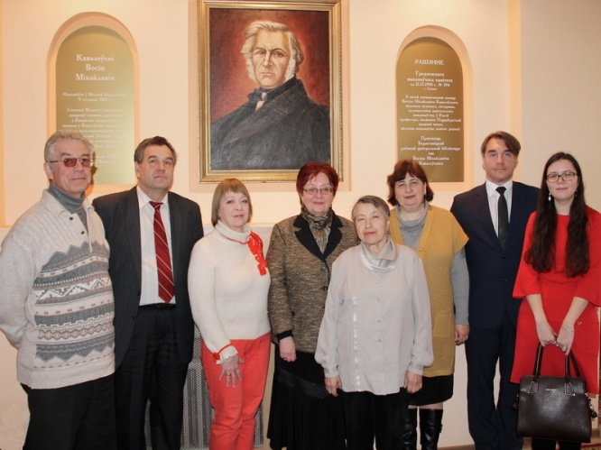

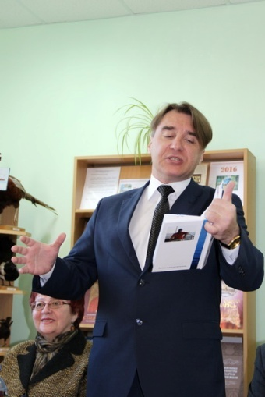

Конкурсная шоу-праграма "Беларусачка"
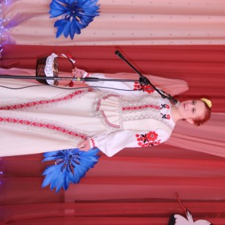
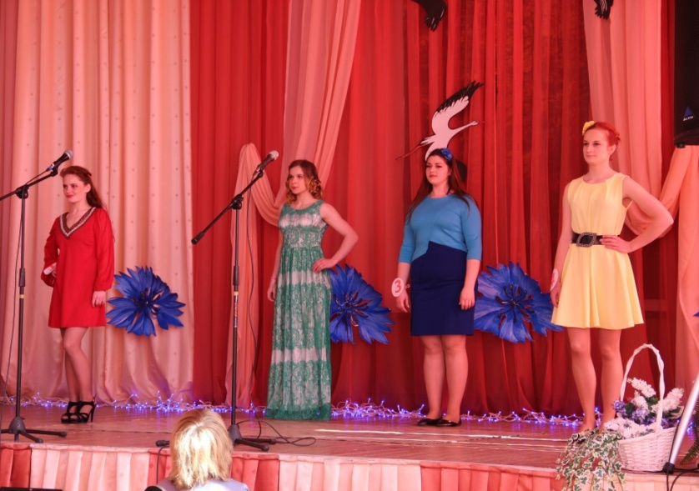

Дні адчыненых дзвярэй
у ДУА “Бераставіцкая дзіцячая школа мастацтваў”

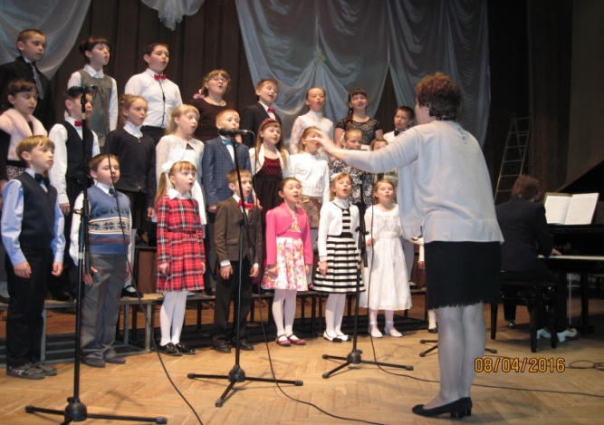
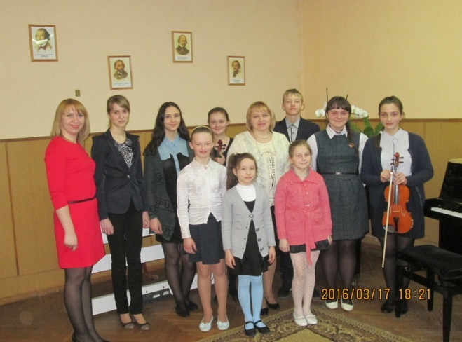

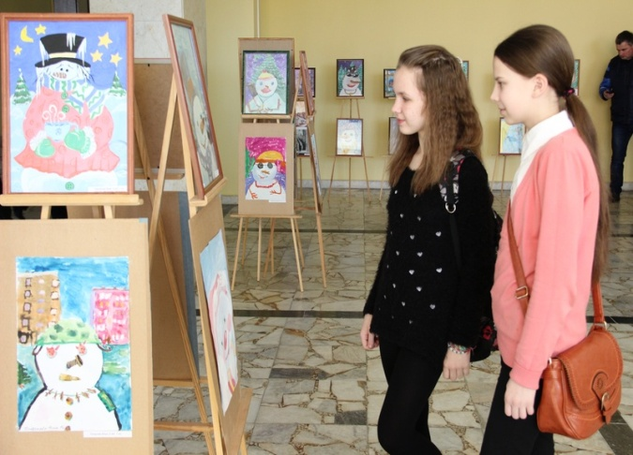
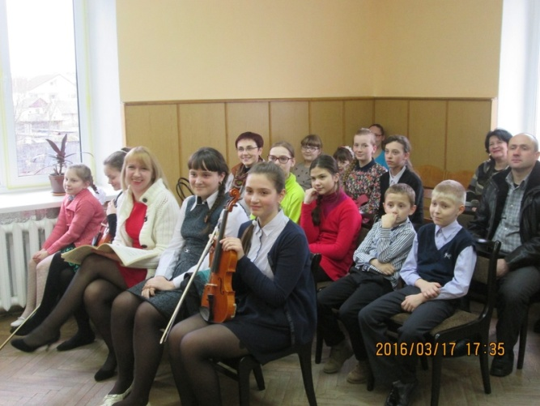

Май

Свята выхаднога дня “З Першамаем вясну сустракаем!”
падрыхтавана Бераставіцкім раённым цэнтрам культуры і
народнай творчасці
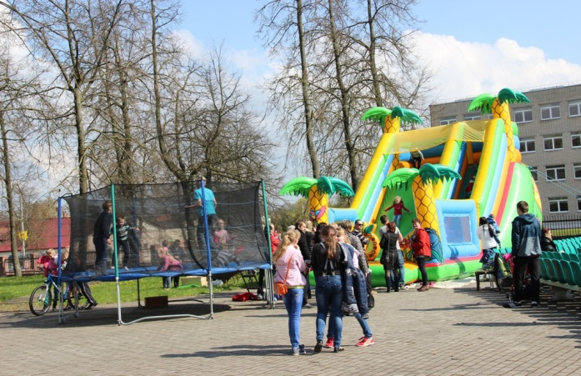
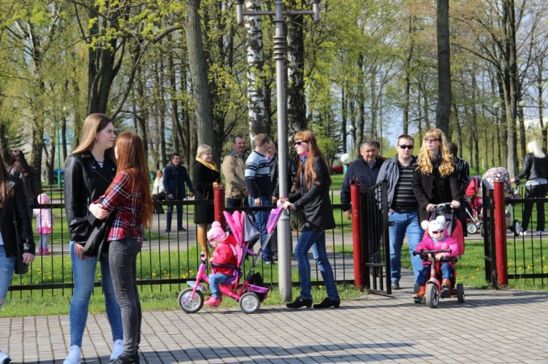
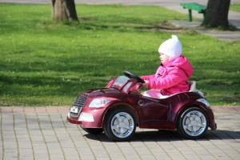
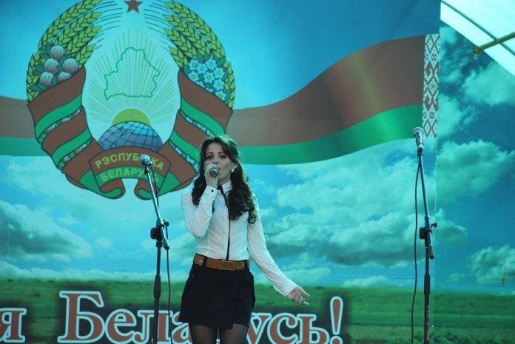

У Год культуры спектаклі дзіцячых тэатральных калектываў на працягу месяца радуюць дзяцей і моладзь раёна
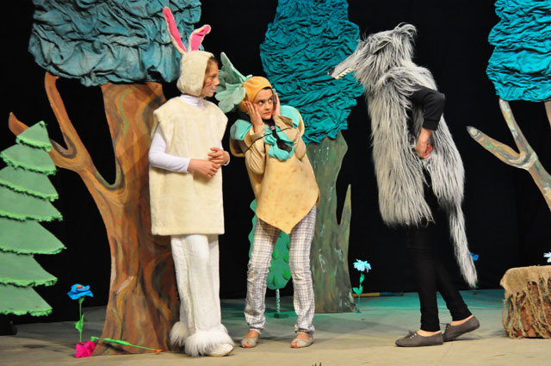

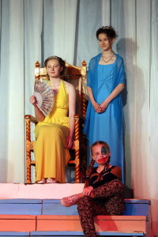

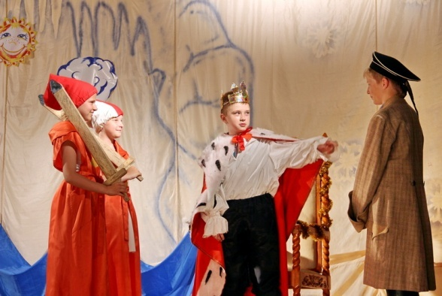

Акцыя “Чытаем разам” прайшла ў Вялікай Бераставіцы

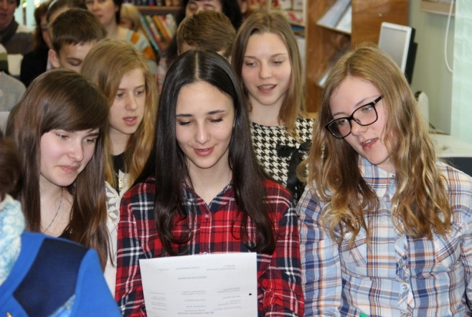

Усе жадаючыя змаглі акунуцца ў цудоўны свет мастацтва
на справаздачным канцэрце
ДУА “Бераставіцкая дзіцячая школа мастацтваў”
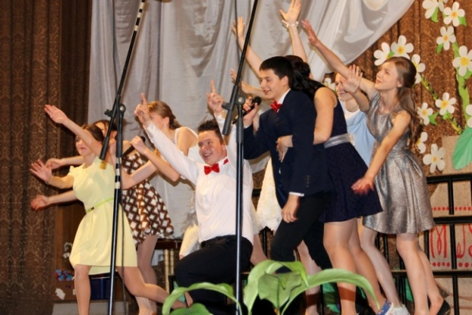
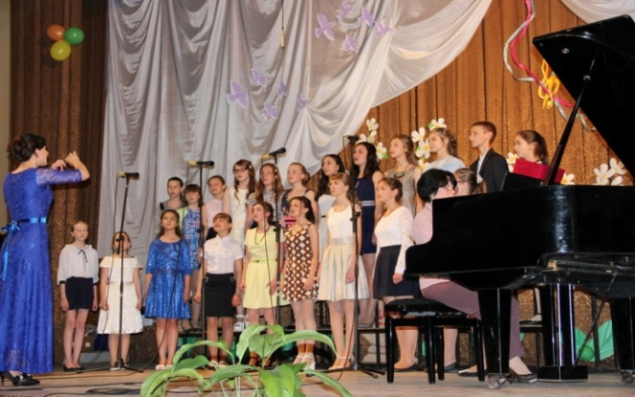

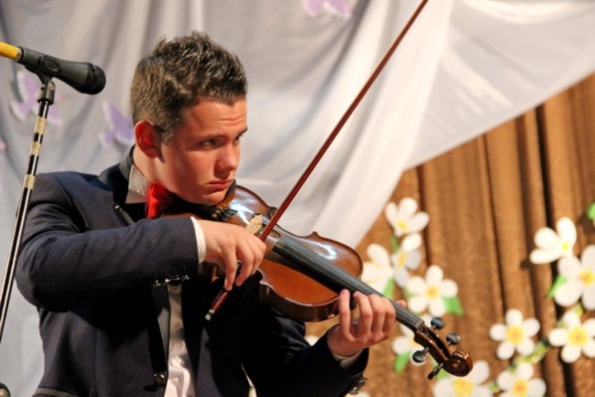

Адкрыты летні канцэртны сезон пад назвай
“Жывём мы музыкай і ёю мы адзіныя”, прысвечаны Году культуры
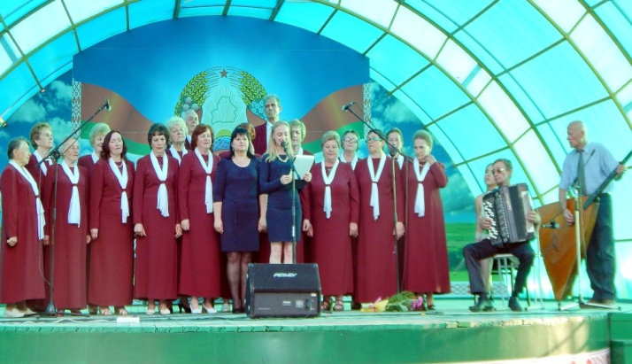

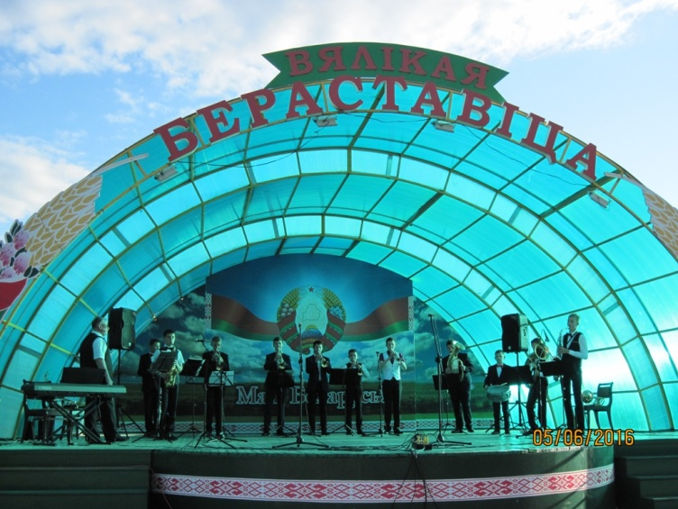

Чэрвень

“Дзяцінства ў колерах вясёлкі"

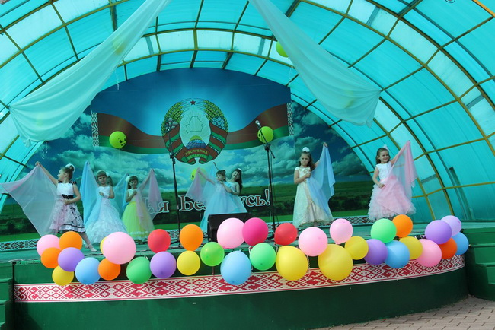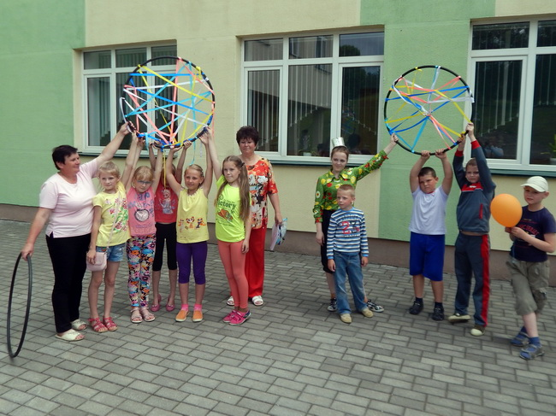

На Бераставіччыне прайшоў духоўна-свецкі фэст
“Прыгранічны звон”
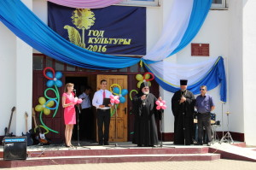
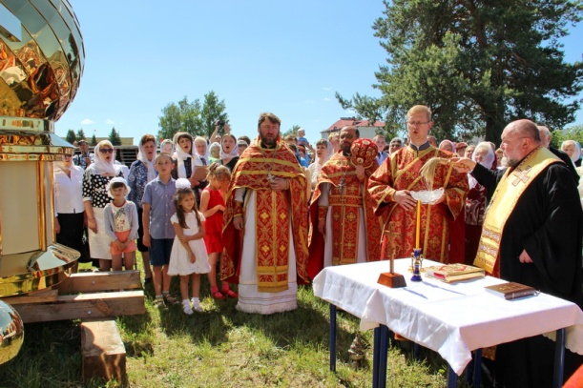

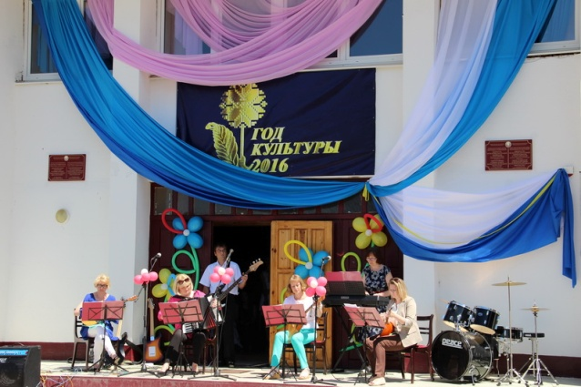
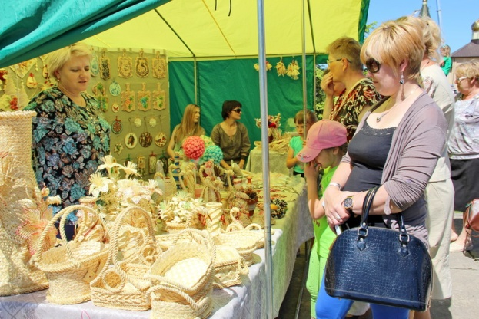

Рэалізацыя праекта

“Моладзевы перасоўны шматпрофільны цэнтр”
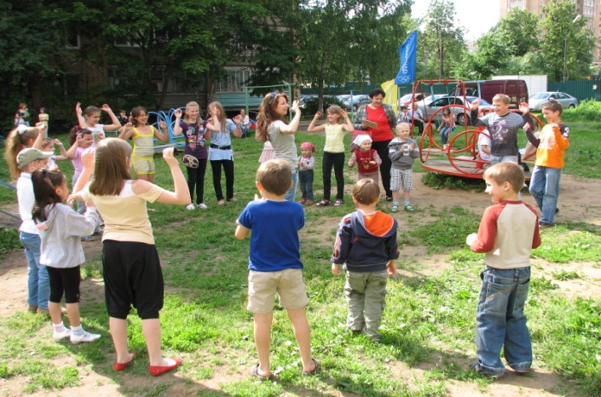
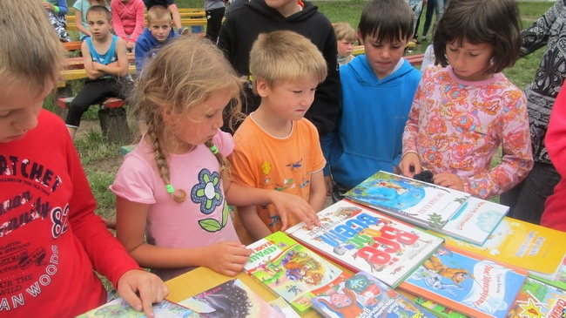

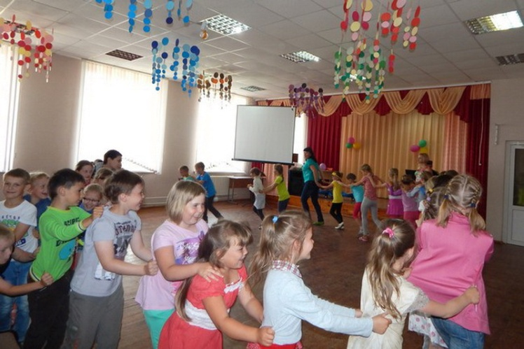

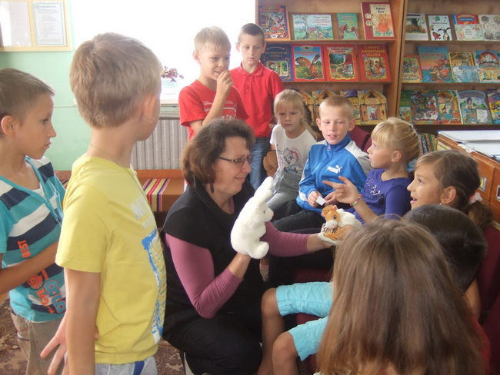
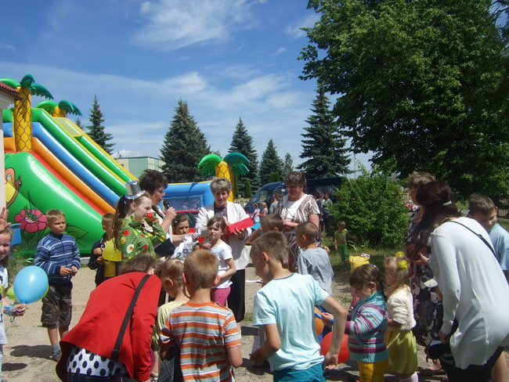

Удзел узорнага эстрадна-інструменатальнага ансамбля «TUTTI»

ДУА “Дзіцячая школа мастацтваў” у міжнародным фестывалі маладзёжных духавых аркестраў “Замбрув - 2016”

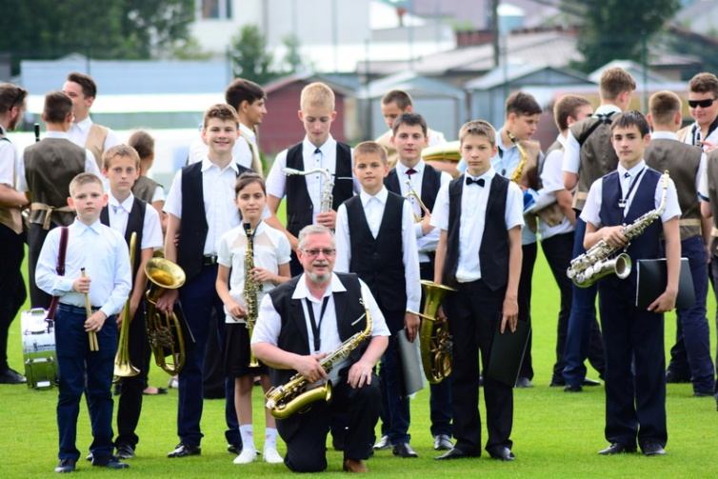

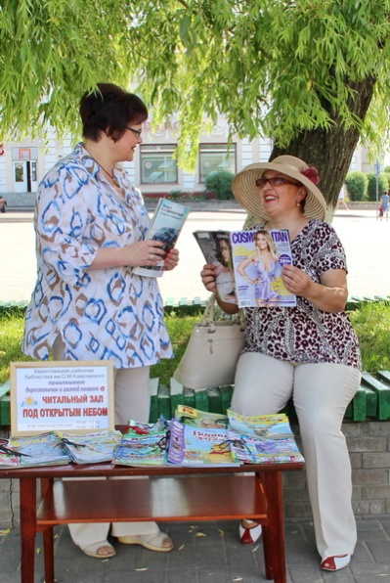
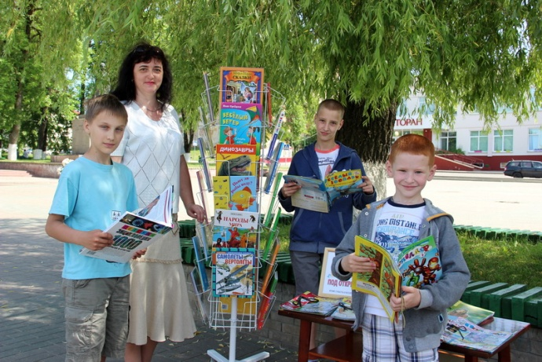
“Чытальная зала пад адкрытым небам”: новы бібліятэчны праект стартаваў у Вялікай Бераставіцы ў Год культуры

Установы культуры прымаюць актыўны удзел у раённым праекце “Лета – 2016: час адпачынку, сацыяльна-значымых спраў, асабістага ўдасканалення”
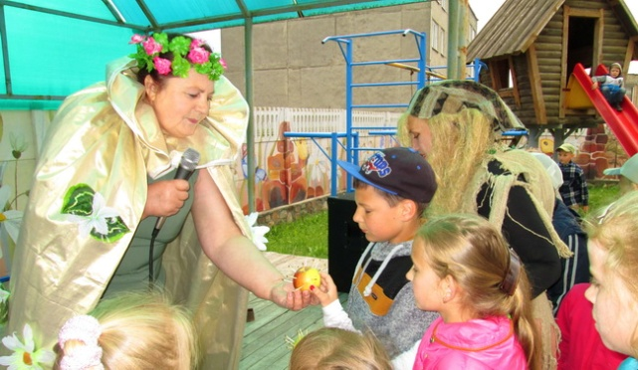

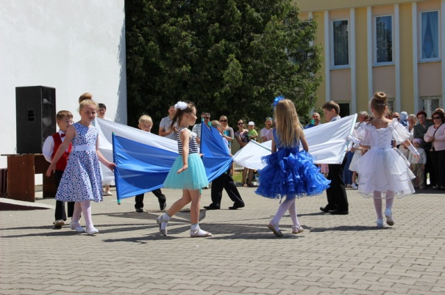

Дзіцячая бібліятэка запрашае да ўдзелу ў конкурсе

“Лета з добрай кнігай”

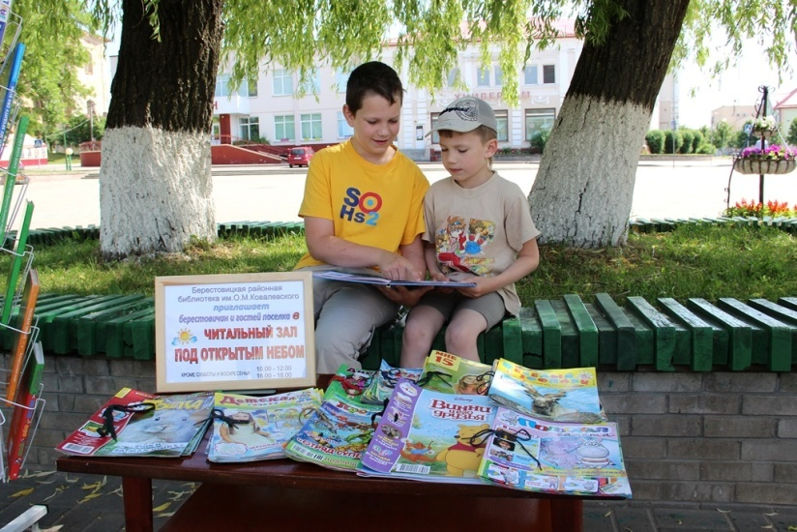

Свята фальклору “Сёмуха” у аг. Стары Дворац

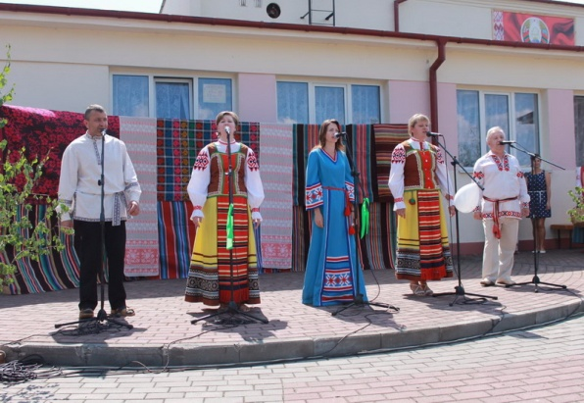
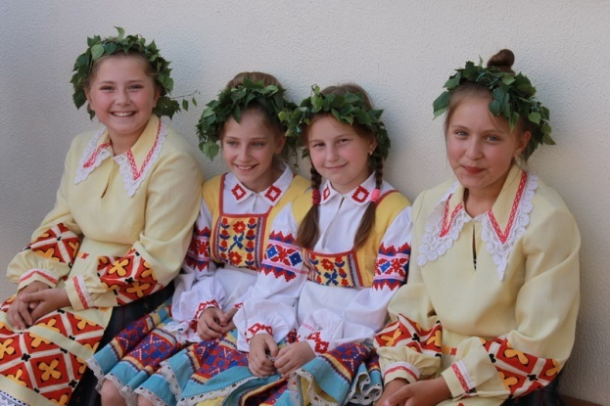

Дзень моладзі ў Вялікай Бераставіцы

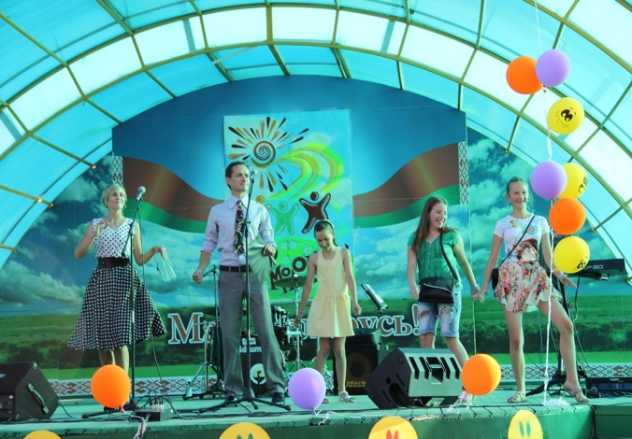
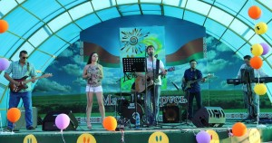

V адкрыты раённы фестываль польскай культуры і побыту

“Эсмантаўскі фэст - 2016”

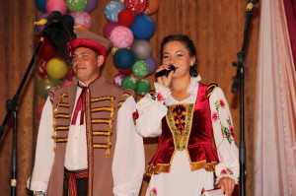
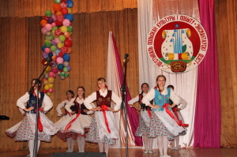

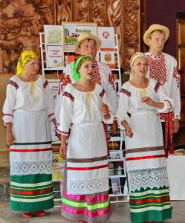
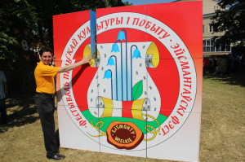
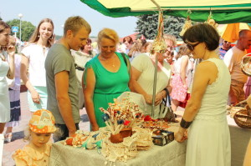

Ліпень

Дзень Незалежнасці ў Вялікай Бераставіцы
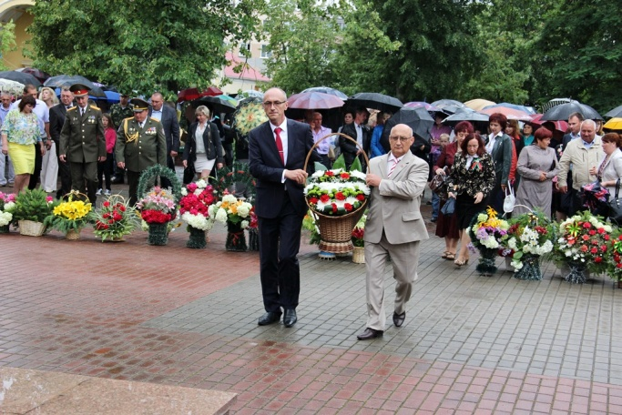
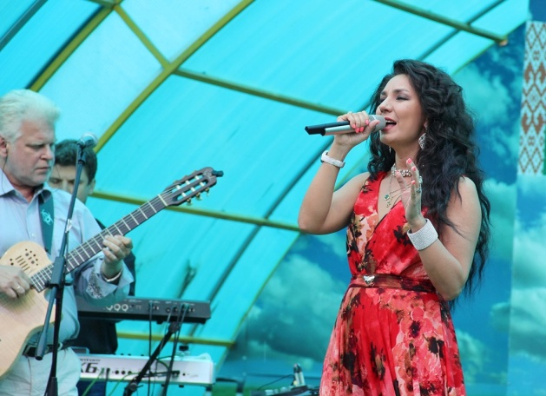

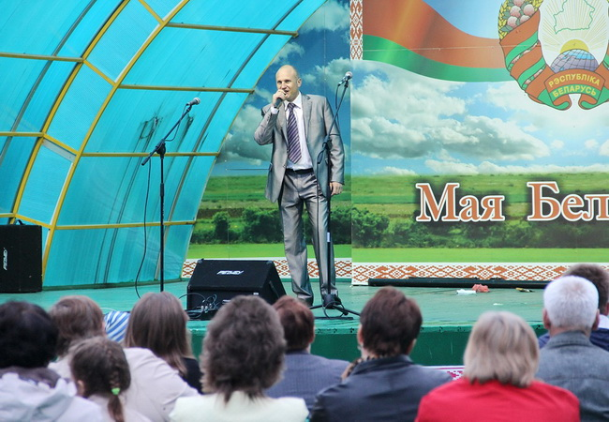
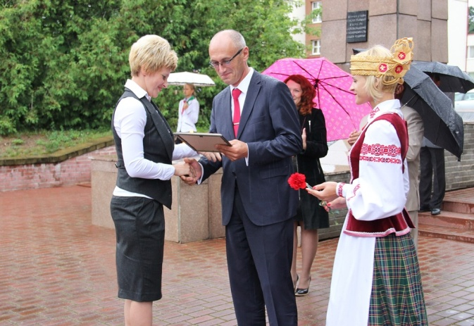

На Бераставіччыне адзначылі Купалле

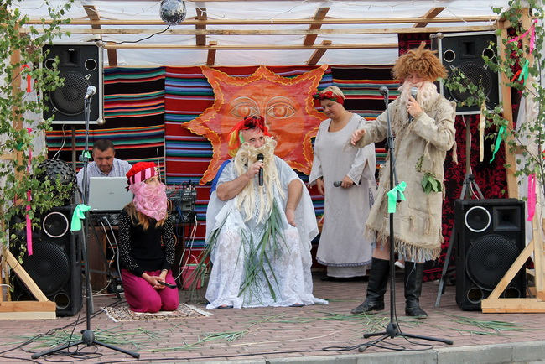
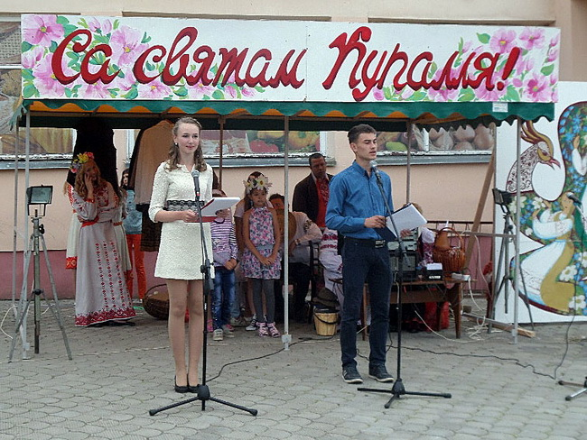

“Бераставіцкія музыкі” вітаюць сяброў!

(удзел у “Сяброўскім кірмашы” г. Ваўкавыск, выступленне на сцэне летняга амфітэатра ў г.п. Вялікая Бераставіца )
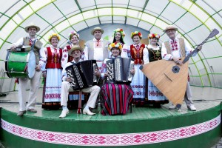

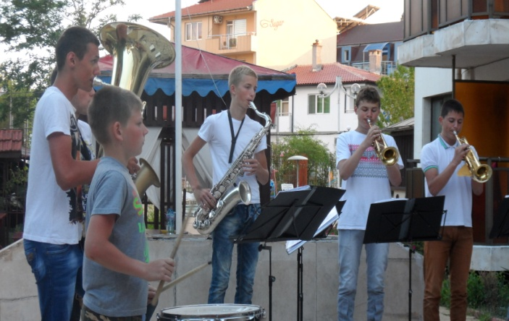
«Tutti» в Болгарии: творческие победы и незабываемый отдых
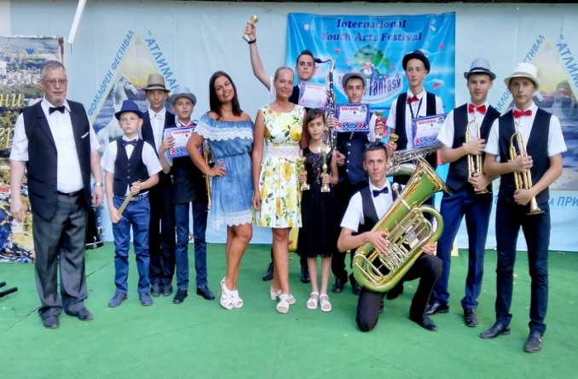

Жнівень

V адкрыты раённы фестываль радыёкіраваных мадэляў
“Бераставіца запрашае сяброў!”
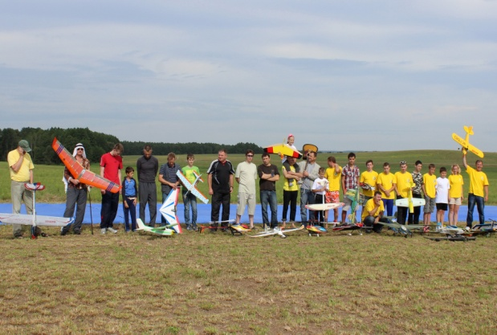
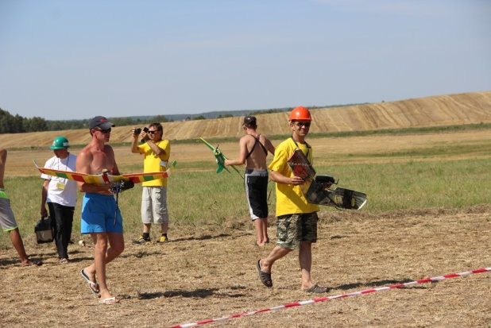

Народнае свята “Дажынкі”

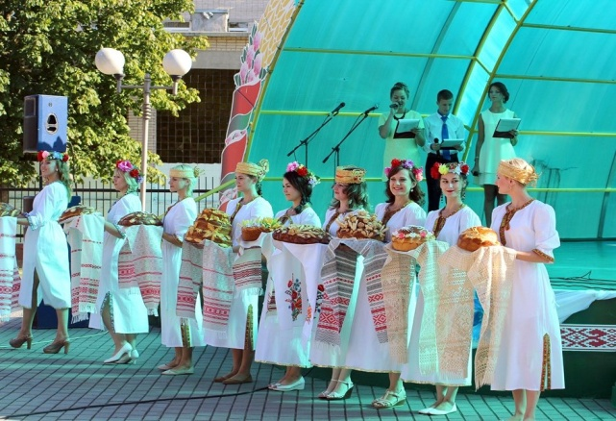
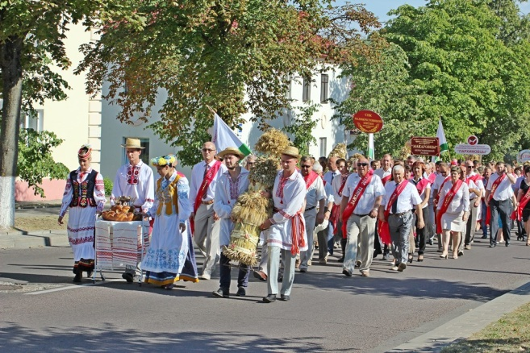
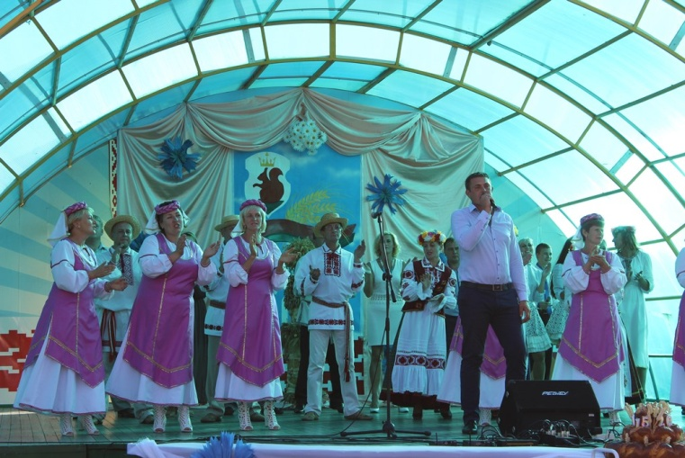

Верасень

Канцэрт “Ведай нашых!” на бераставіцкай сцэне

Акцыя “Бібліяноч - 2016”

Кастрычнік

Выступленне ўзорнага тэтра “Сонейка” на бераставіцкай сцэне

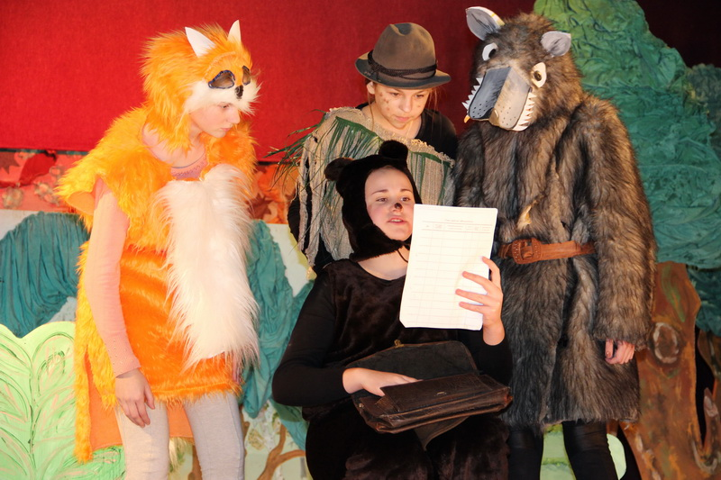

Персанальная выстава
творчых работ настаўніка класа мастацкіх дысцыплін
Пагранічнага філіяла Н. Желязоўскай “Квітнеючая Беларусь!”

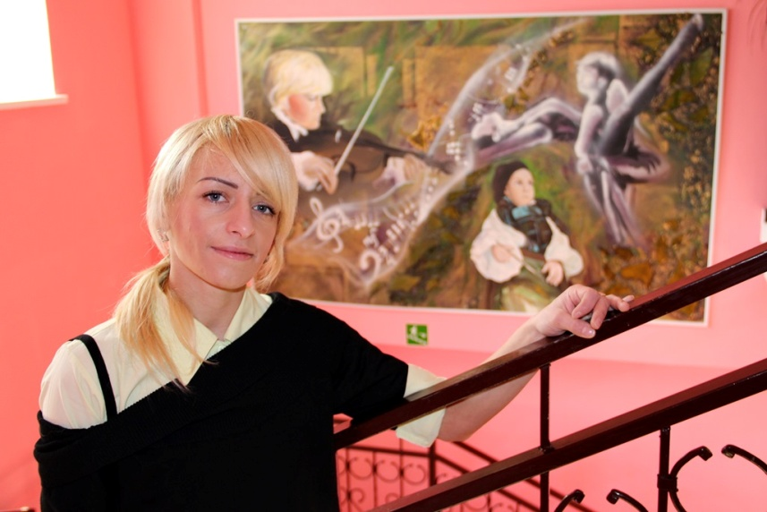

Канцэрт “….І льецца музыка”
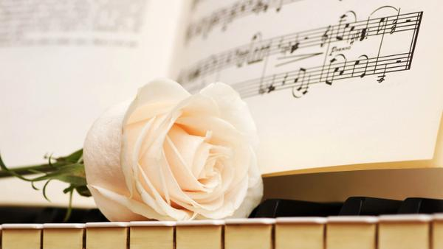

Снежань
У Новы год і Ражджаство – з казкай-канцэртам

